知不足而奋进，望远山而前行
——2024学年第一学期506班期末质量分析
各位老师大家好，接下来由我代表506班的教师团队对班级本次的期末成绩做一个质量分析。我将从以下三个方面展开：一、谈现状：考试成绩分析；二、寻突破：目前存在的问题；三、明方向：后续的改进策略。
- 谈现状：考试成绩分析
506班是一个非常特殊的班级，共25人，11名男生，14名女生，都是在本学期刚从省内外转入丹枫，其中8人从省外转入，只有3人是区内转入，班内学生之间的基础很参差，与丹枫“原住民”更有明显的差距，从本次的成绩中也能体现出来。因各科老师已对学科成绩分析得非常细致了，所以在此不做赘述，主要分析本班的总体成绩和学生个体成绩。

学科 | 语文 | 数学 | 英语 | 科学 | 总平均分
班级平均分 | 88.8 | 83.78 | 91 | 86.44 | 350.02
年级平均分 | 91.35 | 92.24 | 91.67 | 92.6 | 367.86
差距 | -2.55 | -8.46 | -0.67 | -6.16 | -17.84

从这几张表可以看出，班级各科都低于年级平均分，其中数学和科学差距较大，其次是语文，英语学科差距较小，总平均分和年级各班差距较大，有17.84分。

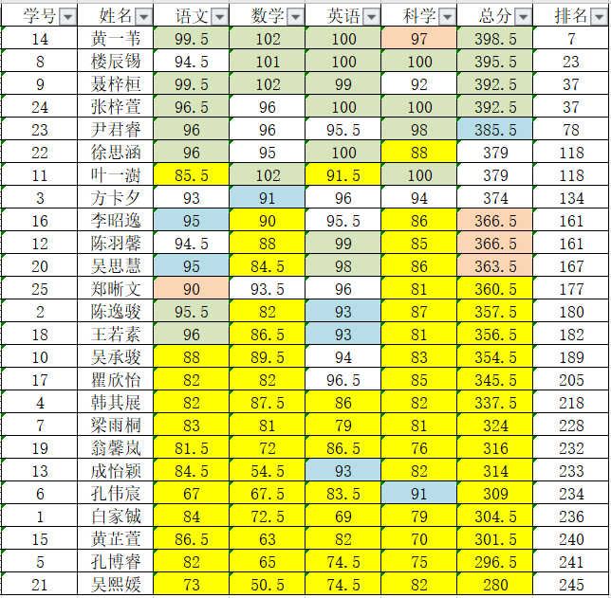
从这两张表格可以看出班级的尖子生不突出，各科后30%的人数比重都很高，以总分为例，前30%的人数是4人，前临界点30%到35%的人数为1人，后临界点30%到35%的人数为3人，后30%的人数有14人，已经占了班级人数的56%。其中各科都是后30%的人数也有7人。
在这里，我们要重点关注偏科的学生，如22号徐思涵，语文英语都在前30%，但是科学在后30%，11号叶一澍同学数学和科学都在前30%，但是语文和英语在后30%，又比如2号陈逸骏和18号王若素，语文在前30%，英语在前30%的临界点，但是数学和科学都在后30%了。
- 寻突破：目前存在的问题
通过对本次成绩的分析，我们会发现班级问题非常多，尖子生少，后进生多，，要想寻求突破是一件很不容易的事。但是千头万绪之中依然要理出问题点，发现生长点，找准着力点。首先是问题点，一学期下来，发现班级主要存在以下问题：
- 从学生角度，学生学习基础薄弱，习惯不佳。如语文学科，有好几个孩子很多基础的字词是不会写，还是要用拼音，或者写出来也是错别字。又比如数学学科，很多孩子开学初做四年级的计算题都错误率非常高，孙老师在抓计算上也花了很多功夫。从全国各地汇聚过来的同学因原来的学习环境有很大差别，很多同学在开学初都没有订正作业的习惯，所以在适应新学校，融入新班级的过程中也是不断改变之前不良学习习惯的过程。甚至还有个别同学是对新环境有抵触心理的，比如1号同学在原来的学校是不写作业的，到了这里他发现老师们对他的学习有要求了，会催着他完成作业了，放学后没有同学陪他玩游戏了，离开了原来的舒适区就会抵触这里的一切，任何的要求对他来说都是压力了。
- 从老师角度，这一学期也是在和学生家长互相了解、互相磨合，建立信任感的一个阶段，因此在面对这些差距如此大的孩子们也是在不断地调整教学方式。像数学、英语、科学都是教好几个班级的，那么在其他班级适用的方法在我们班一定是不适用的，也包括我的语文学科，可能一篇阅读，我曾经讲10分钟，班里绝大部分孩子都能听进去了，几个没听明白的课下再辅导就可以，但在这个班，要考虑大部分孩子能接受，可能就要再细致一点，讲15分钟都不一定够了。
- 从家长角度，这学期开学前的家访，开学初的家长会和学期中的家长校访还是取得了很大的成效，家长们对孩子都是很上心很有责任的，但这只是反映在和我的交流过程中，都会答应得很好，但是在实践过程中，他们其实也很孩子一样，需要从原来的舒适区跳出来，来适应我们对孩子提出的新要求。
三、明方向：后续的改进策略
结合目前存在的问题，我也从以下三个方面来讲后续的工作方向。
- 从学生角度，要学习、活动两手抓。一方面，要继续严抓学习习惯，从他们的基础补起，让他们逐渐养成良好的书写习惯、作业习惯、订正习惯等。同时，要继续关注他们对新环境的融入情况，在班级建设上多下功夫，培养他们的主人翁意识和班级集体荣誉感，鼓励他们多参与各项活动。比如这学期的国旗下表演，所有同学都参与了进来而且效果还不错，让他们就很有成就感。又比如这学期的体育嘉年华，虽然他们的体育素养比较薄弱，体育老师和我也是鼓励他们积极参与进各项活动，就像双摇跳绳、跳长绳比赛，很多同学都是现学现比赛的，但是重在参与，也是一个提高班级凝聚力的过程。
- 从老师角度，不仅要提高教学效率，认真利用好每一节课堂时间，各任课老师之间多沟通孩子的各科情况，还要在课下多花时间与学生交心，走进他们。一个孩子要是喜欢这个老师，那么往往也愿意在这门学科上主动地多花一些功夫。这里又说到这个1号同学，这学期的党员2＋1活动我就带他去了亚运会博物馆，感觉回来之后他就更愿意跟我说心里话了，虽然还没有完全改变他对学习的态度，但我相信，这只是时间问题。
- 从家长角度，还是要继续寻求家长的配合，和家长保持联系，为提高孩子们的成绩要心往一处想，劲往一处使。就比如明天的校访过程中，既要肯定孩子的优点，也要委婉地提出问题，让家长看到老师们对孩子的用心，从内心肯定老师的付出，才会更愿意配合老师的工作。
通过这次的班级质量分析，让我对班级情况做了一个更细致的复盘，深感任重而道远，但知不足而奋进，望远山而前行，我相信在我们学校领导们的关心和帮助下，在优秀年级组团队的引领下，在班级各科老师的努力下，506班一定会越来越好，谢谢大家。

